**Formato para requerimientos de un sistema**

**Descripción general del requerimiento**

|  |  |
| --- | --- |
| Proyecto | Aplicación web |
| Nombre del requerimiento | Sistema de gestión de casos |
| Fecha Solicitud | 21/02/2022 |
| Responsable(s) Solicitud | Abogabot |
| Dependencia(s) Solicitante | Juan Pérez |
| Responsable Funcional designado por el equipo de desarrollo de software | Gerardo Rafael Cabrera Herrera |

**Fase de formalización**

|  |
| --- |
| Descripción de la solicitud |
| Usuario solicitante |
| El usuario quiere automatizar las demandas de sus clientes, esto lo harán a través de una página web llenando un formulario. Al momento de llenar el formulario se manda al proceso de pago para finalizar la transacción. Para dar seguimiento a su demanda, el cliente crea una cuenta en la plataforma y verá el seguimiento de cada una de las actualizaciones del proceso legal. El administrador del sitio recibe la notificación de una nueva demanda y con los datos llenados del formulario se crea automáticamente el documento legal en formato Word para empezar el proceso. El administrador recibe el pago y debe de ser capaz de verlo en un Dashboard para ver la cantidad de ingresos recibidos. El administrador actualiza el proceso de la demanda y agrega comentarios en cada paso del proceso. Al usuario le llegan correos de notificación para saber el avance de su proceso. La página debe de ser responsive para poderla ver desde el celular. La preferencia de colores del cliente es azul marino y blanco, pero acepta propuestas. |
| Líder funcional |
| Lo que quiere el cliente, es una página de formulario donde un cliente registra su caso, es decir, un pre registro y se le envié un correo electrónico. Todo eso se implementa en una aplicación web basado en un sistema de autentificación con dos tipos de rol de usuarios (administrador y usuario). Para el registro de un cliente para ver sus casos, se debe de registrar a la aplicación. Una página de sistema de gestión de casos y para dar seguimiento se crea un nuevo caso basado en el pre registro llenado anteriormente por el cliente y después se genera un documento en Word donde comenzara el proceso. Por cada proceso, se debe de añadir comentarios y se le envié un correo electrónico al cliente. Incluir un Dashboard en cuadros de información donde se cuente los clientes, los casos y el ingreso total de los casos. El sistema debe de ser responsivo y con los colores blanco y azul marino (Se acepta sugerencias). |

**Análisis de requisitos y requerimientos**

**Modelamiento del negocio**

**Lado usuario**



**Lado Administrador**



**Términos de referencia**

|  |  |
| --- | --- |
| Alcance de la solución | Una aplicación web con sistema de autentificación |
| Requerimientos funcionales | Pre registro y lista de casos |
| Requerimientos no funcionales | Gestión de usuarios, gestión de clientes, gestión de casos. |

**Interesados en la solución**

**Buyer persona**

Civil: Citlali es empleada en una tienda de venta de vestidos tiene 32 años y desea contratar a un abogado debido a que pidió el divorcio a su marido y quiere llegar a un acuerdo de división de bienes

Laboral: Lázaro tiene 65 años y es jubilado. Trabajo 30 años como maestro de escuela primaria. Quiere contratar a un abogado debido a que el colegio no quiere finiquitarlo debido a que no cuenta la antigüedad de su primera etapa laboral con el maestro.

Mercantil: Mercedes tiene 45 años trabaja en una empresa de importado de plásticos busca a un abogado para cobrar un dinero referente a una empresa de asesoría de aduanas debido a esta última no cumplió los pagos establecidos con ella.

Penal: Pedro tiene 25 años y trabaja como cajero en un supermercado y quiere contratar a un abogado defensor debido a que lo acusan de robo del dinero de su caja, pero dice que el robo sucedió antes de entrar a trabajar.

**Público objetivo**

|  |  |  |  |
| --- | --- | --- | --- |
| Demográficas | Ubicación | Psicográficas | Comportamiento |
| Edad: 21 años a 70 años | México | Clase media a alta | Persona con conocimiento básico jurídico. |
| Género: Masculino y femenino |  | Población activa | Quieren tramites simples |

Detalles en Miro: <https://miro.com/app/board/uXjVOJ4p21M=/?invite_link_id=459047842599>

**Requisitos técnicos**

|  |  |
| --- | --- |
| Tipos de desarrollo | Aplicación web  Aplicación móvil  Aplicación de escritorio |
| Base de datos | Relacional (SQL, MYSQL, PostgreSQL)  No relacional (MongoDB, Redis) |
| Lenguajes | JavaScript  PHP  Java |
| Frameworks (Opcional si se seleccionó aplicación web) | Frontend Web (VueJS, Angular, React)  Backend Web (NodeJS, Laravel, Spring Boot)  Frontend Móvil (React Native) |

**Levantamiento del requerimiento detallado**

|  |  |  |
| --- | --- | --- |
| Historia de usuario | Características | Resultado |
| El cliente llena su caso. | El cliente quiere registrar su caso y pagarlo al momento. | Formulario de registro de caso y pasarela de pago. Después de llenar el formulario, se le enviara un correo electrónico para poder registrarse al sistema y ver el seguimiento de su caso. |
| El cliente quiere dar seguimiento de su caso. | El cliente quiere entrar al sistema para poder dar seguimiento de su caso. | Página que se verá en el gestor de correo y lo redireccionará a una página para registrarse al sistema. Después lo redireccionara a un Dashboard con sus casos y tiene que dar clic para ver su estado. |
| El administrador quiere ver cuánto se ha ingresado al sistema | El administrador del sistema quiere ver cuales son los ingresos que entraron al sistema. |  |
| El usuario quiere modificar el caso para luego enviar un documento al cliente. | El administrador del sistema quiere ver todos los casos para luego modificarlos. |  |

**Diseño de la arquitectura de la solución**

**Diagrama UML**



**Diagrama Entidad-Relación de base de datos**



**Diseño de interfaz de usuario**

Fue hecho con Balsamiq Mockups

Escritorio

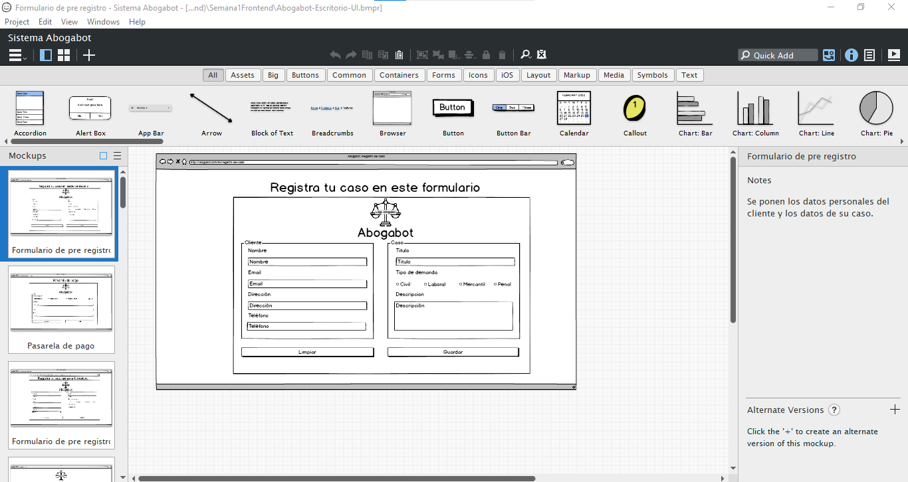

Responsivo

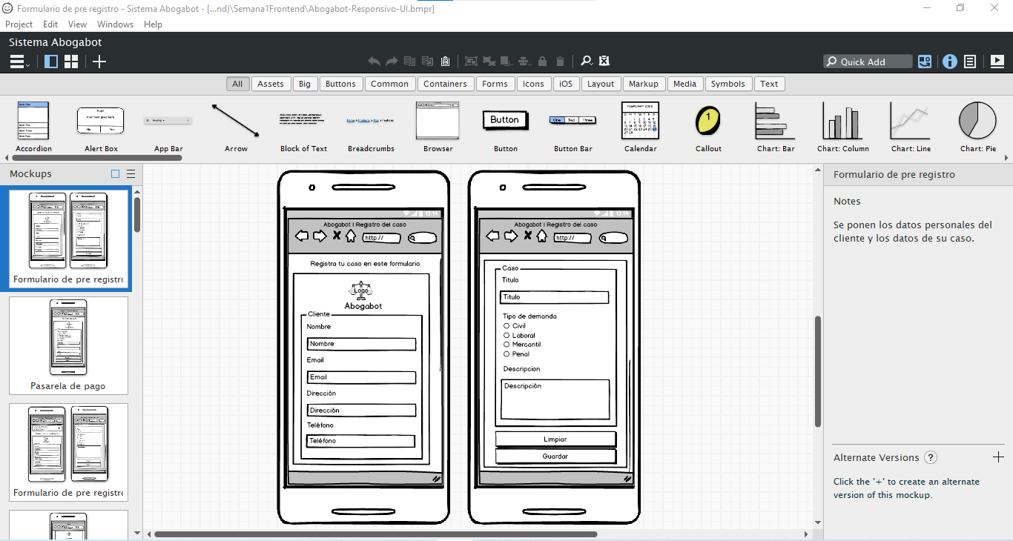

**Diseño de experiencia de usuario**

Fue hecho con Adobe XD

Escritorio

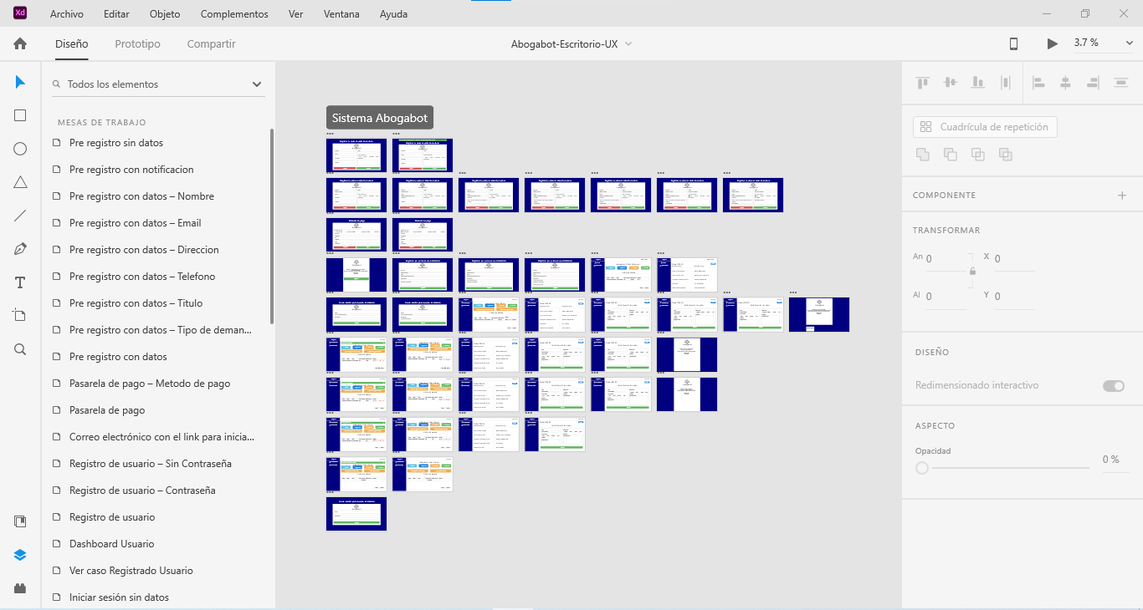

Responsivo

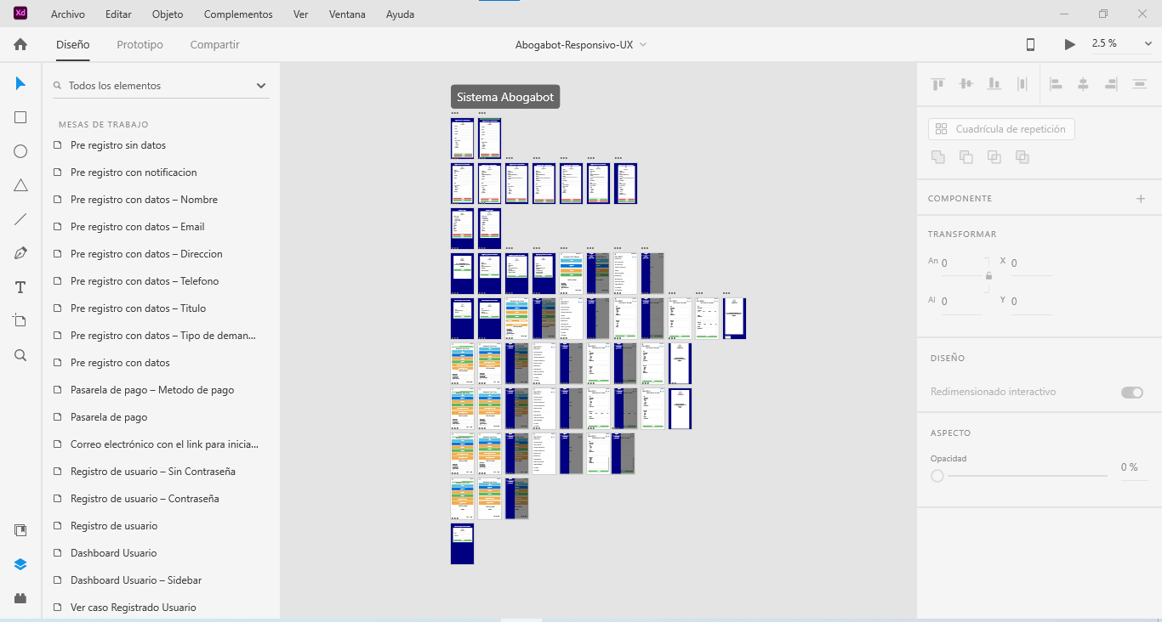

Comandos

Para llenar datos input: Tecla Enter

Para entrar al correo electrónico: Ctrl+E

Botones y Radio Input: Hacer clic.